**Charte Graphique**

## Couleur du site

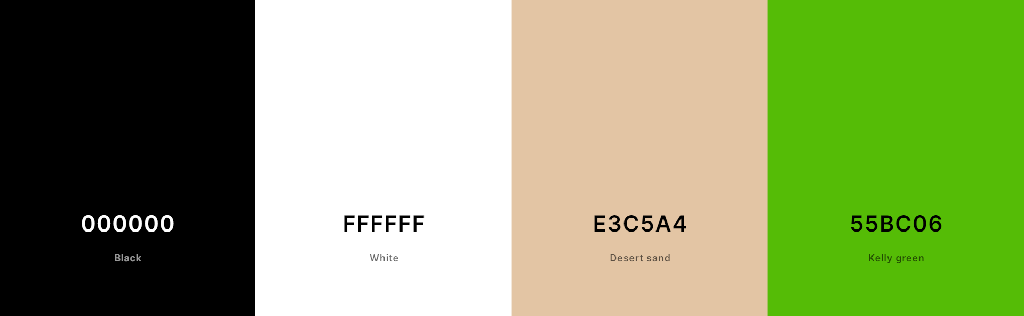

## Typographie

Fjalla One :

Lorem ipsum dolor sit amet, consectetur adipiscing elit. Mauris tristique aliquam velit, ac pretium ligula. Donec in pellentesque nulla. Proin ut lorem vel nibh porta rhoncus.

Playfair Display :

Lorem ipsum dolor sit amet, consectetur adipiscing elit. Mauris tristique aliquam velit, ac pretium ligula. Donec in pellentesque nulla. Proin ut lorem vel nibh porta rhoncus.

Playfair Display SC :

Lorem ipsum dolor sit amet, consectetur adipiscing elit. Mauris tristique aliquam velit, ac pretium ligula. Donec in pellentesque nulla. Proin ut lorem vel nibh porta rhoncus.

## Logo



## Favicon



